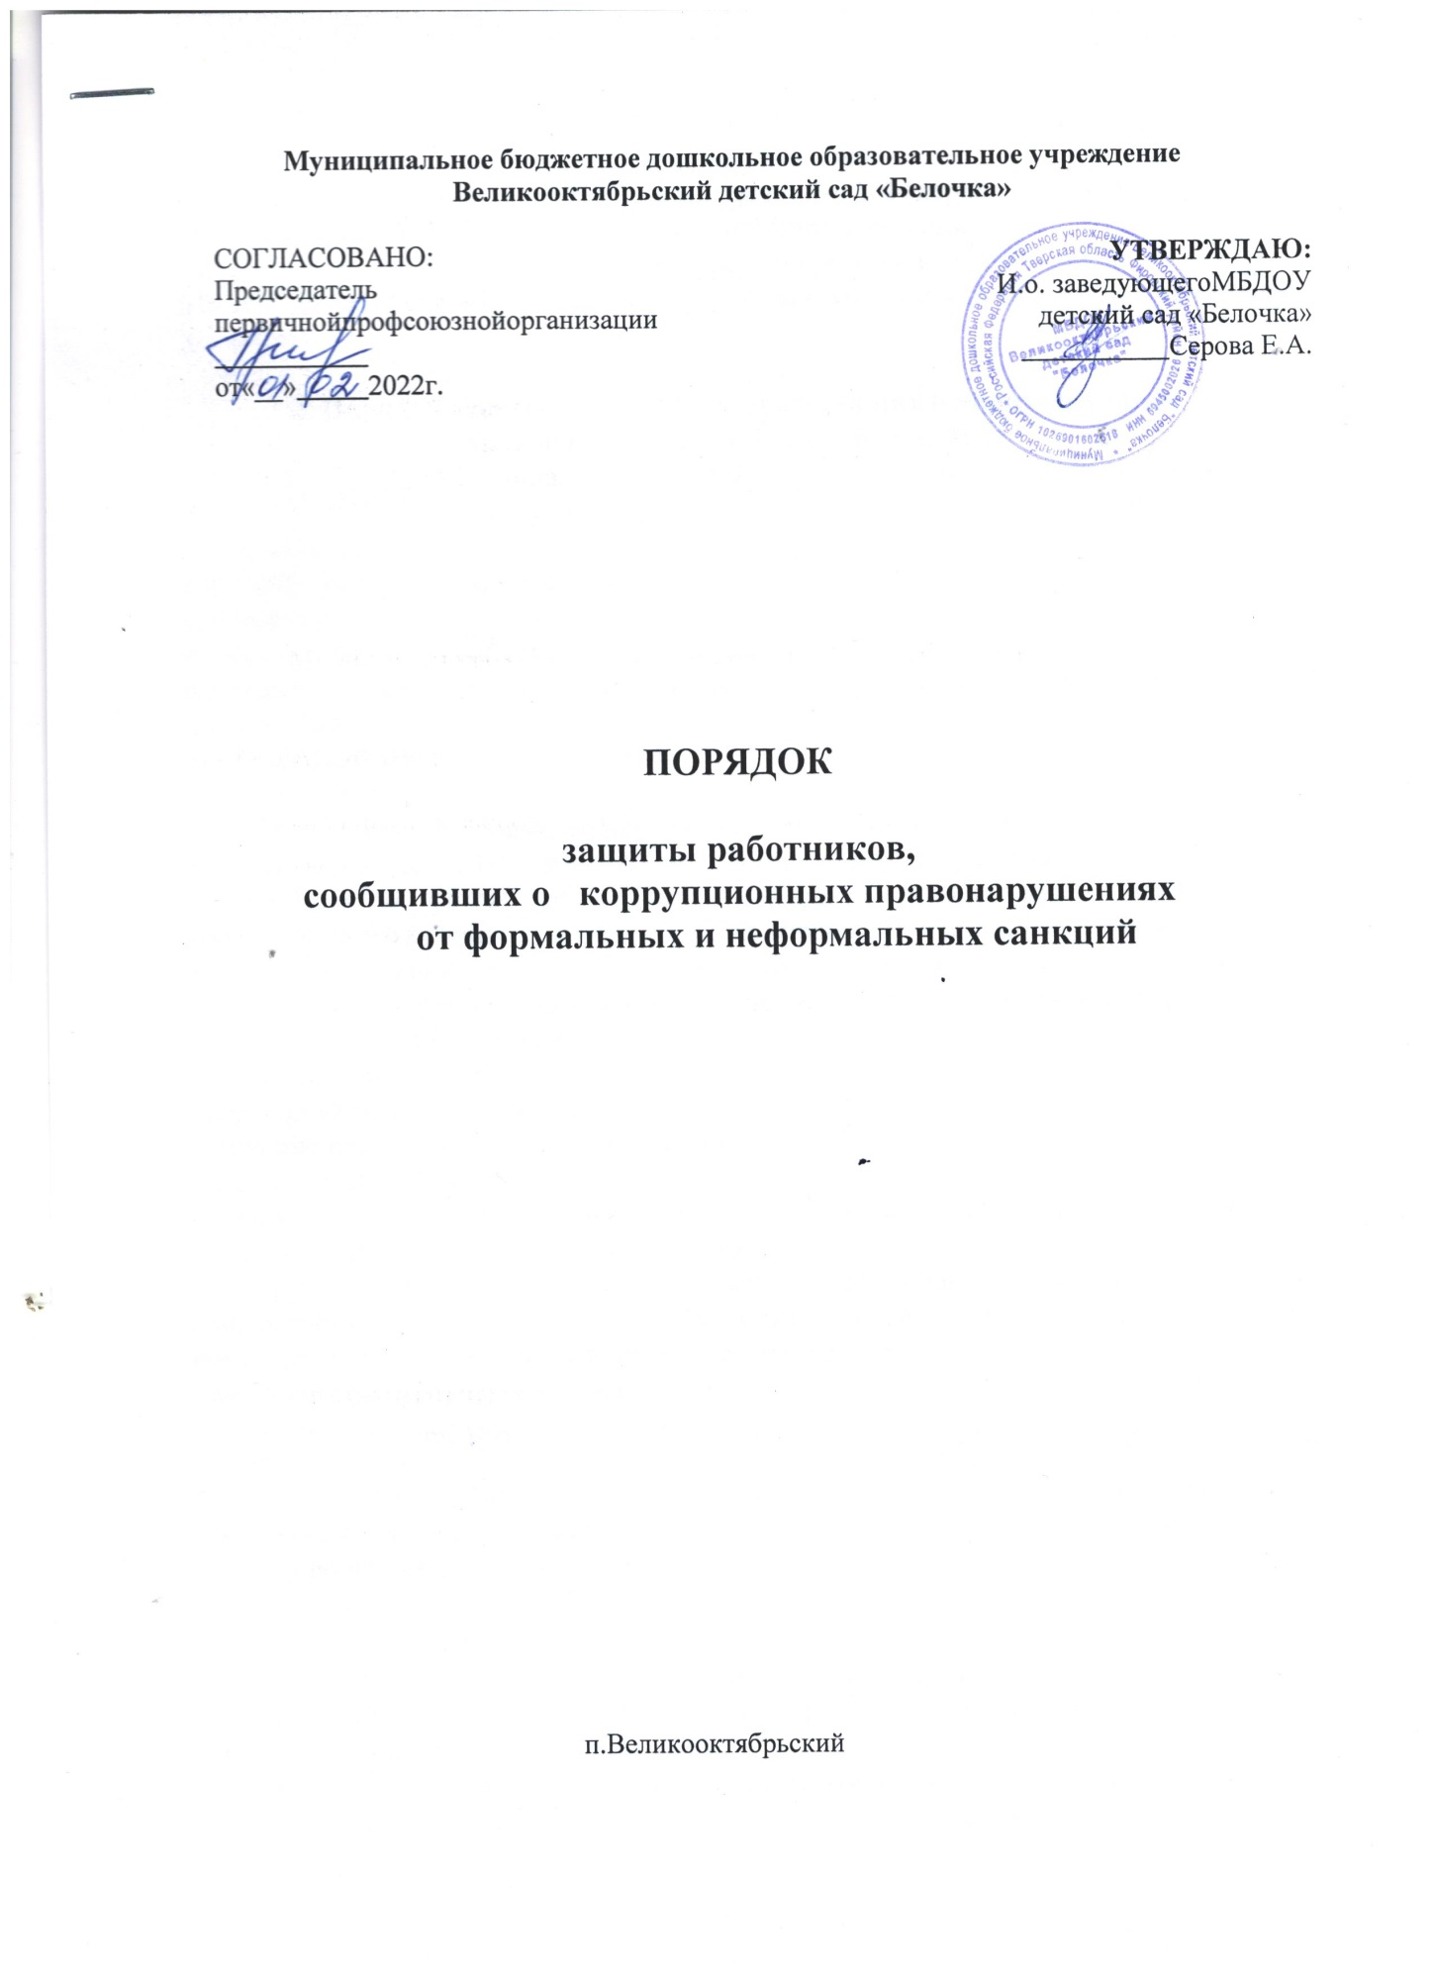

1. Общие положения
1.1. Настоящий Порядок разработан в соответствии с Федеральным законом
от 25 декабря 2008 N 273-ФЭ «О противодействии коррупции».
1.2. Действие настоящего Порядка распространяется на всех работников
МБДОУ детский сад «елочка» (далее - ДОУ) вне зависимости от уровня занимаемой должности.

2. Порядок защиты работников, сообщивших о коррупционных
правонарушениях в деятельности ДОУ
2.1. Защите подлежат лица, сообщившие о коррупционных правонарушениях в деятельности ДОУ (других работников учреждения) от формальных и неформальных санкций.
2.2. Комплекс мер по защите работников представляет собой:
а) обеспечение конфиденциальности сведений,
б) защита от неправомерного увольнения и иных ущемлений прав и законных интересов в рамках исполнения должностных обязанностей и осуществления полномочий,
в) меры прокурорского реагирования.

3. Меры, принимаемые руководителем ДОУ
3.1. Руководителем ДОУ принимаются меры по защите работника, уведомившего работодателя о фактах обращения в целях склонения его к совершению коррупционного правонарушения, о фактах обращения к иным работникам в связи с исполнением должностных обязанностей каких-либо лиц в целях склонения их к совершению коррупционных правонарушений, в части обеспечения работнику гарантий, предотвращающих:
- его неправомерное увольнение;
- перевод на нижестоящую должность;
- лишение или снижение размера премии;
- перенос времени отпуска;
- привлечение к дисциплинарной ответственности в период рассмотрения представленного работником уведомления.
3.2. Лицу, способствующему раскрытию правонарушения коррупционной направленности с его согласия руководителем ДОУ может быть объявлено нематериальное поощрение в форме:
- вынесение устной благодарности;
- вручение благодарственного письма;
- вынесение благодарности с занесением в личное дело работника.
3.3. В случае привлечения к дисциплинарной ответственности работника обоснованность такого решения рассматривается на заседании комиссии по
противодействию коррупции.

4. Заключительные положения
4.1. Настоящий Порядок может быть пересмотрен как по инициативе работников, так и по инициативе руководителя ДОУ.
4.2. В настоящий Порядок могут быть внесены изменения и дополнения, в
соответствии с соблюдением процедуры принятия локальных актов.

